ИНСТРУКЦИЯ ПО ИСПОЛЬЗОВАНИЮ «Microsoft Teams»
для студентов (ГЭК)

1. Начало работы
Для запуска программы введите адрес https://www.office.com/

В результате откроется окно Microsoft Office 365, где нужно зайти с данными вашей учетной записи (рисунок 1) от портфолио.
Рисунок 1

Учетную запись нужно завести в виде: ваш_логин@usue.ru (рисунок 2)

Рисунок 2

После входа в систему Вы попадете на страницу с доступными Вам программами (рисунок 3). Выберите Teams.

Рисунок 3
Откроется окно программы (рисунок 4).
Рисунок 4

Можно использовать веб приложение или скачать классическое (рисунок 5)
Рисунок 5

2. Вход в команду ГЭК
Для начала работы выберите на левой панели раздел «Команда». В открывшемся окне выберите команду нужного Вам ГЭК вида «ГЭК № XX» (рисунок 6)
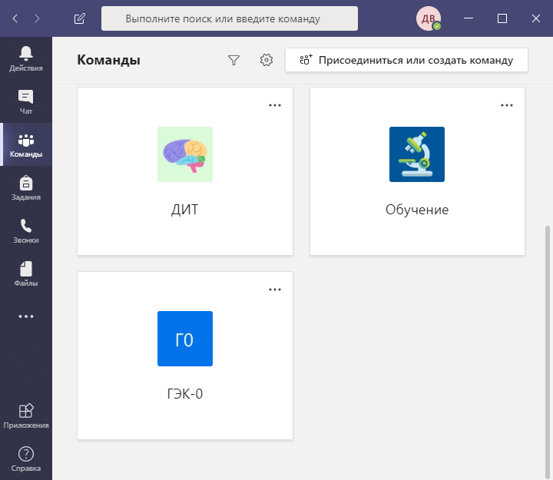
Рисунок 7

2. Демонстрация доклада

2.1. Загрузка презентации

Для загрузки презентации нажмите на кнопку «Поделиться» (рисунок 8)
Рисунок 8
В результате внизу экрана появиться дополнительное окно (рисунок 9).

Рисунок 9
Нажмите ссылку «Обзор» и в выпадающем меню выберите пункт «Отправить с моего компьютера» (рисунок 10) и выберите нужную презентацию.
Рисунок 10

2.2. Демонстрация экрана
В данном варианте показа презентации, она должна быть открыта на компьютере.
Для отображения экрана нажмите на кнопку «Поделиться» (рисунок 11)
Рисунок 11
В результате внизу экрана появиться дополнительное окно (рисунок 12) или (рисунок 13), если вы работаете в Teams, установленном на компьютере.
Рисунок 12
Рисунок 13

Если у вас рисунок 12, то для демонстрации экрана выберите соответствующий пункт (Демонстрация экрана)
В результате откроется окно с вкладками (рисунок 14). Выберите «Весь экран», нажмите кнопку «Поделиться» и откройте нужную Вам презентацию. Все участники собрания будут видеть все, тоже самое, что и Вы.

Рисунок 14

Если у вас рисунок 13, то для демонстрации экрана выберите пункт Рабочий стол (рисунок 15)
Рисунок 15

3. Сдача государственного экзамена
После получения ссылки на тест от секретаря ГЭК, необходимо авторизоваться на Портале ЭОР https://portal.usue.ru/portal под своими данными (рисунок 16).
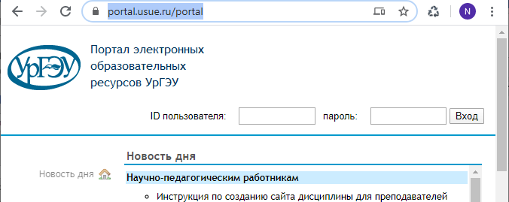
Рисунок 16

Запустить тест по полученной ссылке (рисунок 17)
Рисунок 17
Перейти в раздел «Тесты и Экзамены» и пройти тест (рисунок 18).

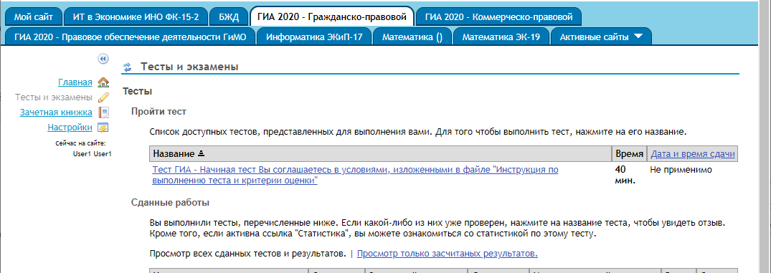
Рисунок 18

